IL MOSAICO CONTEMPORANEO A NEW YORK
CON MARCO GALLOTTA E FRIUL MOSAIC

Nasce la collaborazione tra l’azienda artigiana del mosaico FRIUL MOSAIC e l’artista italiano Marco Gallotta.

Salernitano di nascita, newyorkese di adozione (dove vive e lavora da oltre 23 anni), Marco Gallotta si esprime attraverso una tecnica di taglio della carta, disegno, pittura e incisione in cui acquerelli, inchiostri e grafite vengono applicati alle fotografie per essere, poi, ritagliate, sovrapposte e abbinate con altri materiali per creare composizioni di grande estro. A curriculum troviamo collaborazioni con partner quali Chanel, Vogue, Campari, Timberland, Nike, e figure note come Ennio Morricone e Will Smith. Ha inoltre partecipato alla realizzazione del cortometraggio Waiting for Woody ospite alla 77esima edizione della Mostra del Cinema di Venezia come co-produttore e co-writer, nonché uno dei due interpreti del film.

Per questa sua particolarissima opera, Marco Gallotta ha voluto farsi affiancare dai mosaicisti di FRIUL MOSAIC, attratto dalla maestria artigianale espressa nelle loro opere musive.

“Siamo stati felici di portare avanti questa avvincente collaborazione con Marco Gallotta” - ha dichiarato Nicola Avoledo, responsabile Marketing dell’azienda - “che ha dimostrato di sapersi servire delle nostre tecniche con particolare ingegno”.

“La possibilità di confrontarci con un artista così eclettico è stata per noi un’esperienza di crescita che, senza dubbi, ci permetterà di evolvere, grazie a questo flusso creativo e moderno messo in campo da Marco” – conclude Avoledo.

Realizzata seguendo le sagome ritagliate dall’artista, l’opera di Marco Gallotta è composta da tessere di smalto veneziano di varie dimensioni, colori e sfumature, tagliate a mano con la martellina (il tipico attrezzo che consente di ottenere tessere di differenti dimensioni), successivamente applicate a una base di metallo - complessa, ma estremamente armoniosa - in cui ogni incastro dona all’immagine un piacevole movimento e un equilibrato senso di profondità.

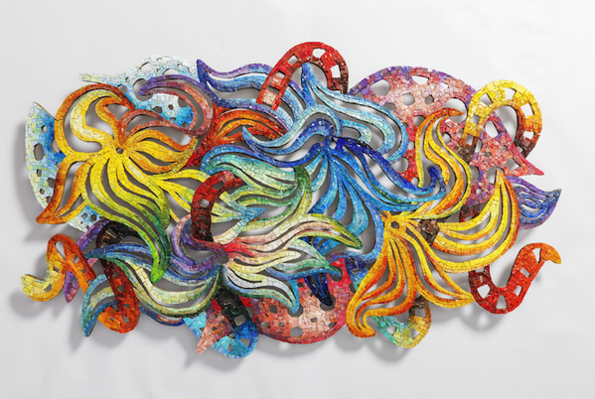

BIOGRAFIA
Marco Gallotta è un artista di origine italiana, residente a New York. La sua formazione è iniziata in Italia ed è proseguita negli U.S.A. presso B.F.A., Fashion Institute of Technology, New York City. Successivamente ha conseguito la laurea in marketing alla Fordham University. Il suo percorso di studi unito a una continua attività di ricerca e di sperimentazione, in particolare nell’utilizzo della carta e nelle tecniche di taglio, disegno, pittura e incisione, gli sono valsi il riconoscimento a livello internazionale, tanto che molte sue opere sono entrate a far parte collezioni pubbliche e private. I soggetti privilegiati della sua opera sono i paesaggi e i volti che egli indaga sotto diversi aspetti.
Nel corso della sua carriera, ha portato avanti l’attività di docenza presso Fashion Institute of Technology, Fashion Drawing, Society of Illustrators, New York City e, contemporaneamente, ha preso parte a prestigiosi progetti legati ai più importanti brand della moda, del design e dello spettacolo, tra i quali Chanel, Nike, Vogue, Campari, Dolce e Gabbana. Ha collaborato con The Metropolitan Transit Authority di New York City, Radio City Music Hall, l'attore Will Smith, il giocatore NBA Gigi Datome e la conduttrice televisiva Samantha Bee. Vanta una intensa attività̀ espositiva in U.S.A. e in Europa che gli sono valsi importanti riconoscimenti come, ad esempio, il premio Comunicare l’Europa alla Camera dei Deputati. Marco risiede con sua moglie e sua figlia a New York City, dove attualmente crea la sua arte in un riservato studio-laboratorio a West Harlem.
Marco Gallotta è, inoltre, un artista impegnato nel sociale, fortemente convinto che l’arte possa contribuire a costruire un mondo migliore. Per tale ragione, spesso mette le sue opere a disposizione di associazioni caritatevoli impegnate in vari campi che vanno dalla lotta allo sfruttamento al traffico di essere umani, fino a quelle impegnate nel rispetto e salvaguardia della natura.
Marco Gallotta fa della carta lo strumento privilegiato per la creazione delle sue opere d’arte: tratta la cellulosa come materia da plasmare, incidendola con perizia chirurgica, dando vita a dei ritratti straordinari. L’intervento fisico del taglio va a “colpire” la carta stessa e fa si che essa, grazie alla rottura della superficie e degli elementi applicatovi sopra, interagisca direttamente con lo spazio circostante. In questo modo, Marco cessa di trattare la carta come semplice supporto sul quale applicare del colore: egli inizia a usarla come materia e in quanto tale la modella, proprio come fa uno scultore con il suo pezzo di marmo, di gesso o di argilla.
Forte del suo bagaglio culturale di arte italiana, a New York, Marco è riuscito a trovare la giusta dimensione, che gli ha permesso di mettere a punto un linguaggio artistico personale, emotivo ed emozionale. In questo modo la tecnica di incidere la carta con il paper cutting diviene la sua cifra stilistica: ogni taglio sembra dare vita a un volto o a un elemento della natura. Ma quel taglio, così facendo diffonde energia vitale, riesce a oltrepassare l’immagine e condurci alla scoperta dell’essenza umana che si nasconde dietro quei volti più̀ o meno famosi. Come per magia, i tagli danno vita a una realtà che si trova oltre il volto e l’apparenza, consentendo allo spettatore di accedere a una nuova dimensione e un inedito stadio di comprensione. I soggetti privilegiati sono i ritratti e l’ambiente. Fra i più celebri ci sono Will Smith e Samantha Bee, Lady Gaga, Freddie Mercury, Obama e Spike Lee. Grande spazio è riservato alla natura indagata in ogni minimo dettaglio, mediante una attenta attività̀ di destrutturazione e scomposizione. Non mancano ritratti in cui vi è una fusione con la natura e i tagli sembrano trarre ispirazione dagli elementi naturali, in particolare il vento, l’acqua e il fuoco.

Biografia a cura di Daniela Lauria, Critico d’arte

